Výroční zpráva o činnosti školy
za školní rok 2022/2023
Držitel certifikátu kvality 1. stupně SSŠČMS
Držitel ocenění "Škola doporučená zaměstnavateli"
Nositel titulu "Střední roku“


Datum zpracování zprávy: 28. září 2023
Výroční zpráva byla projednána pedagogickou radou dne: 29. září 2023
Výroční zpráva byla projednána valnou hromadou SŠINFOTECH, s. r. o. 06. října 2023
Výroční zpráva byla schválena školskou radou dne: 10. října 2023
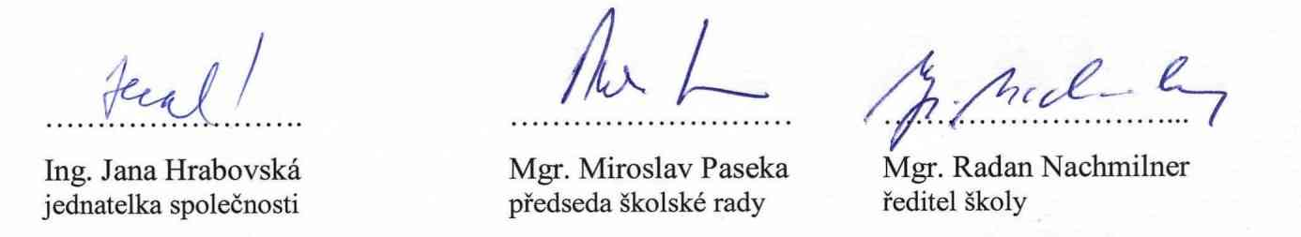



Ve Frýdku Místku 28. září 2023
Obsah
1 Základní údaje o škole 3
2 Přehled oborů vzdělání s maturitní zkouškou 4
2.1 Rejstřík škol 4
3 Rámcový popis personálního zabezpečení činnosti školy 7
4 Údaje o přijímacím řízení 10
5 Vyhodnocení naplňování cílů školního vzdělávacího programu 11
5.1 Cíle v oblasti přijímacího řízení - kritéria 11
5.2 Naplnění cílů v průběhu výchovy a vzdělávání žáků 11
5.3 Naplňování cílů ŠVP ve výstupní fázi studia 12
5.4 Naplňování cílů ŠVP v oblasti společenských a sportovních aktivit 12
6 Hodnocení výsledků vzdělávání a výchovného působení žáků 13
6.1 Analýza naplňování výsledků vzdělávání u maturitních tříd 16
6.2 Hodnocení výsledků výchovného působení školy 18
7 Údaje o prevenci sociálně patologických jevů a rizikovém chování 20
7.1 Podpora žáků se specifickými vzdělávacími potřebami 20
7.2 Nejvýznamnější akce školy dle MPP a ročního harmonogramu práce 21
8 Další vzdělávání pedagogických pracovníků a rozvoje THP 24
9 Údaje o aktivitách a prezentaci školy na veřejnosti 25
10 Údaje o výsledcích inspekční činnosti provedené ČŠI 26
11 Základní údaje o hospodaření školy 35

Základní údaje o škole
Název školy Střední škola informačních technologií, s. r. o. (od 1. 4. 2006)
https://www.ssinfotech.cz
Adresa Pionýrů 2069, 738 01 Frýdek-Místek
Ředitel Mgr. Radan Nachmilner (jmenován do funkce od 1. 10. 2006)
IZO: 060 784 024
IČO: 253 787 67
REDIZO: 600 016 374
Tel: 595 172 000, 595 173 976
E - mail: skola@ssinfotech.cz Web: www.ssinfotech.cz
Právní forma školy: společnost s ručením omezeným
Zřizovatelé: Ing. Oldřich Hruzik, CSc., Ing. Jana Hrabovská
Zařazení do sítě: 1. 9. 1994, č. j. 23 423/93-28 - Soukromá střední odborná technická škola
Změna v zařazení: 24. 4. 1997, č. j.18 696/97-61 - Střední odborná technická škola, s.r.o.
Poslední aktualizace: Výpis z rejstříku škol č. j. MSMT-20213/2019-2 ze dne 11. 6. 2019
Kontrolní činnost: Česká školní inspekce (12. 2. 2018 - Čj. ČŠIT-93/18-T, audit za 2022)
Školská rada: V souladu se zákonem č. 561/2004 - Sb. (školský zákon), § 167, pracuje na škole
školská rada. Zřizovací listina školské rady byla vydána ke dni 15. 12. 2005
s účinností od 1. 1. 2006.
Školská rada SŠINFOTECH pro školní rok 2022/2023
Mgr. Miroslav PASEKA | (za pedagogické pracovníky) | předseda
Ing. Jana HRABOVSKÁ | (za zřizovatele) | člen
Ing. Ladislav SKARKA | (za zřizovatele) | člen
Šárka FAJKUSOVÁ | (za zákonné zástupce) | člen
Ing. Radek HALAMÍČEK | (za pedagogické pracovníky) | člen
Kateřina Lucie VLACHOVÁ | (za zletilé studenty) | člen

Přehled oborů vzdělání s maturitní zkouškou

Rejstřík škol

Seznam oborů vzdělání souhlasí s rozhodnutím o zařazení do rejstříku škol a školských zařízení a výpisem ze sítě škol č. j. 32 869/2002-21 s účinností od 1. 9. 2003 ve znění pozdějších změn až do roku 2019, kdy se datuje poslední změna. Dokončení optimalizace rejstříku se několik let opírá o stěžejní pilíř kmenových RVP Obalová technika a Informační technologie. Podoba ŠVP, které z tohoto pilíře vznikly, jsou naším originálním dílem a duchovní hodnotou SŠINFOTECH, jelikož naše škola patří mezi vůbec nejstarší specializované IT školy na Moravě a byla průkopníkem specializací ŠVP jak v oblasti informatiky, tak obalové techniky. Ve školním roce 22/23 jsme dokončili optimalizací obsahu posledního IT zaměření. Obor Programování – internet věcí se ukázal jako trefa do černého a i v tomto roce se stylizoval do pozice oborového lídra z pohledu přijímacího řízení. Tím největším pozitivem uplynulého školního roku je plynulé zavedení všech modernizovaných a novelizovaných ŠVP v souladu s požadavky optimalizovaných RVP.
PŘEHLED ŠKOLNÍCH VZDĚLÁVACÍCH PROGRAMŮ PRO ŠKOLNÍ ROK 20022/2023
Školní vzdělávací programy pro obor vzdělání 34-42-M/01 Obalová technika
ŠVP | Zaměření | Třídy
ŠVP č. j. 34-42-M/01-PG/2019 | Počítačová grafika | PG4
ŠVP č. j. 34-42-M/01-PG/2020 | Počítačová grafika | PG2, PG3
ŠVP č. j. 34-42-M/01-PG/2022 | Počítačová grafika | PG1

Školní vzdělávací programy pro obor vzdělání 18-20-M/01 Informační technologie
ŠVP | Zaměření | Třídy
ŠVP č. j. 18-20-M/01-PS/2019 | Počítačové systémy | PS4
ŠVP č. j. 18-20-M/01-PR/2020 | Programování – internet věcí | PR2, PR3
ŠVP č. j. 18-20-M/01-PR/2022 | Programování – internet věcí | PR1
ŠVP č. j. 18-20-M/01-SI/2019 | Počítačové sítě | SI4
ŠVP č. j. 18-20-M/01-SI/2020 | Počítačové sítě | SI2, SI3
ŠVP č. j. 18-20-M/01-SI/2022 | Počítačové sítě | SI1

VÝUKA V JEDNOTLIVÝCH ROČNÍCÍCH PODLE PŘÍSLUŠNÉHO ŠVP
- Výuka ve třídách PG2, PG3 a PG4 oboru 34-42-M/01 Obalová technika probíhala s celkovou týdenní hodinovou dotací (x - 33 - 32 - 33).
- Výuka ve třídách PR2, PR3, PS4 a SI2, SI3, SI4 oboru 18-20-M/01 Informační technologie probíhala s celkovou týdenní hodinovou dotací (x - 33 - 32 - 33).
- Ve školním roce 2022/2023 byla zahájena výuka ve třídách PG1, PR1 a SI1 všech oborů podle aktualizovaných ŠVP, které byly přepracovány na základě Opatření ministra školství, mládeže a tělovýchovy č. j.: MSMT-31622/2020-1 ze dne 31. srpna 2020, část první, čl. 1., a to v součinnosti se Zákonem č. 561/2004, a podle vyhlášky č. 177/2009 Sb., o bližších podmínkách ukončování vzdělávání ve středních školách maturitní zkouškou, ve znění pozdějších předpisů a dodatků.
ZÁKLADNÍ ZMĚNY V JEDNOTLIVÝCH ŠVP platné od 1. září 2022
ŠVP č. j. 34-42-M/01-PG/2022
  - Učební plán byl sestaven s ohledem na realizaci státní a profilové části maturitní zkoušky. Všeobecně vzdělávacím předmětům je věnováno 56 % vyučovacích hodin za studium, odborným předmětům 44%. V jednotlivých ročnících je stanoven počet týdenních vyučovacích hodin na (31-32-33-33), v celkovém počtu 129 vyučovacích hodin za celou dobu studia.
  - Výuka odborných předmětů byla přizpůsobena nově definovaným vzdělávacím oblastem a obsahovým okruhům, jejichž výsledky vzdělávání byly začleněny do odborných předmětů.
  - Kompetence odborného vzdělávání jsou realizovány jednak v předmětech Dějiny výtvarné kultury, Kresba, Grafický design, Počítačová typografie, Tiskové techniky, Propagační grafika, Obalový design, Materiály, Obalová technika a Praktická cvičení; jednak v blocích individuální praxe a tvorby projektů, exkurzí a doplňkových přednáškových a prezentačních akcí.
  - Podle Zákona č. 561/2004, §77 - §79, podle vyhlášky č. 177/2009 Sb., o bližších podmínkách ukončování vzdělávání ve středních školách maturitní zkouškou, ve znění pozdějších předpisů a dodatků a podle výše uvedeného opatření č. j.: MSMT-31622/2020-1 byla upravena profilová část maturitní zkoušky, která kromě písemné práce a ústní zkoušky z Českého a volitelného Anglického jazyka zahrnuje povinnou praktickou zkoušku Grafický design zakončenou obhajobou práce před maturitní komisí, povinnou zkoušku Obalová technika a další povinně volitelnou zkoušku a až dvě nepovinné zkoušky z nabídky předmětů schválených pro aktuální školní rok ředitelem školy.
ŠVP č. j. 18-20-M/01-PR/2022 a ŠVP č. j. 18-20-M/01-SI/2022
  - Učební plán byl sestaven s ohledem na realizaci státní a profilové části maturitní zkoušky. Všeobecně vzdělávacím předmětům je věnováno 57 % vyučovacích hodin za studium, odborným předmětům 43 %. V jednotlivých ročnících je stanoven počet týdenních vyučovacích hodin na (33-33-32-33), v celkovém počtu 131 vyučovacích hodin za celou dobu studia.
  - Názvy a struktura všeobecně vzdělávacích i odborných předmětů v obou studovaných oborech zůstaly nezměněny. V jednotlivých odborných předmětech došlo k podstatným úpravám vyplývajícím z aktualizovanému RVP pro obory Informační technologie především v definování nových aktuálních výsledků vzdělávání a kompetencí odborného vzdělávání a také v zařazení těchto předmětů do příslušných vzdělávacích oblastí a obsahových okruhů.
  - Podle Zákona č. 561/2004, §77 - §79, podle vyhlášky č. 177/2009 Sb., o bližších podmínkách ukončování vzdělávání ve středních školách maturitní zkouškou, ve znění pozdějších předpisů a dodatků a podle výše uvedeného opatření č. j.: MSMT-31622/2020-1 byla pro oba obory (PR-SI) upravena profilová část maturitní zkoušky, která kromě písemné práce a ústní zkoušky z Českého a volitelného Anglického jazyka zahrnuje povinnou praktickou zkoušku, povinnou zkoušku a další povinně volitelnou zkoušku a až dvě nepovinné zkoušky z nabídky předmětů schválených pro aktuální školní rok ředitelem školy. Formát maturitní zkoušky u IT-oborů je beze změny.
Poznámky:
(1) Při aktualizaci všech ŠVP (pro PG, PR, SI) byl kladen důraz:
- na vyvážené a účelné zařazení klíčových a odborných kompetencí do jednotlivých předmětů;
- na cílené využití a pokrytí všech výsledků vzdělávání z příslušných oblastí vzdělávání a obsahových okruhů;
- na zařazení jednotlivých tematických bloků přemetů do odpovídajícího Průřezového tématu s ohledem na podmínky udržitelného rozvoje;
- na koncepci učiva a využití dotace hodin v předmětech Český jazyk a literatura, Anglický jazyk a Matematika pro cílenou a důslednou přípravu k maturitní zkoušce, a to po celou dobu studia; obdobně v odborných předmětech na úzké propojení teoretické výuky s praktickými cvičeními.
(2) V souvislosti s opatřením MŠMT Č. j. MSMT-31622/2020-1 došlo ke změně názvu předmětu Český jazyk a komunikace ve všech používaných ŠVP (stávajících i nových) na Český jazyk a literatura.

Závěrem lze konstatovat, že se jednoznačně jako správný manažérský počin ukázalo rozhodnutí ředitele školy jmenovat do čela pracovního týmu pro modernizaci ŠVP Mgr. Gabrielu Olšákovou, která odvedla špičkovou řídící práci a dokázala navíc do tohoto nelehkého procesu zapojit celý učitelský tým.
2022/2023 | 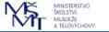  Rejstřík škol – upravený přehled (upraveno pro potřeby VZ)
18-20-M/01 | Informační technologie | denní | 4 r. 0 měsíců | 240 | Platné
34-42-M/01 | Obalová technika | denní | 4 r. 0 měsíců | 120 | Platné
Celková kapacita školy // zdroj: rejstřík škol a školských zařízení MŠMT |  |  |  | 360 | SŠINFOTECH
zdroj: rejstřík škol a školských zařízení MŠMT

Rámcový popis personálního zabezpečení činnosti školy

Hierarchie školské organizace SŠINFOTECH

pracovníci školy (celkový počet) – na počátku 33
Z celkového počtu 33 / 31 pedagogičtí pracovníci | Z celkového počtu 33 / 2 provozní pracovníci
Z 31 pedagogických pracovníků / ekonomka | ekonom a současně jednatelka školy + asistentka ŘŠ

Na plnění výchovně vzdělávacích úkolů a zajištění plynulého provozně ekonomického chodu školní organizace se podílelo průběžně celkem od 32 do 34 pracovníků. V uplynulém školním roce došlo k četným personálním změnám, které jsme očekávali a které se rodily postupně během roku. Pravdou ale je, že malá část byla výsledkem objektivních skutečností, ale i subjektivních vynucených okolností. Přestože tyto obměny přivodily vedení školy nemalé starosti, nakonec jsme je se ctí ustáli. Ve školním roce 2023/2024 přijdou určitě ještě některé další, jako třeba již plánované personální obměny, které jsou součástí dlouhodobé generační výměny a posílení odborné kvality vyučujících. Tyto, v poslední době časté kádrové rošády, přinášejí především pro vedení školy zvýšené nároky na organizační, ale i personální část jejich práce. I tak jsme je se ctí ustáli ku prospěchu našich studentů a kvality naší pedagogické práce. V souvislosti s tímto je pochopitelně ve sboru i část pedagogů, kteří dokončují svůj kvalifikační, karierní postup a růst různými formami studia, což souběžně s předešlým násobí nároky na řídící a organizátorskou práci. Vzniká tak přirozený tlak na všechny pedagogy sboru, který je ovšem produktivní, výchovný a posilující. Na škole působí již četná enkláva bývalých studentů, kteří vnášejí do sboru patřičnou energii, patriotismus i konkurenci všeho druhu. Tým je postaven na principech vzájemné spolupráce a tolerance s vysokým nábojem odpovědnosti a vzájemné pomoci. Odstraňuje se tím nežádoucí individualismus, který do středoškolské pedagogické práce nepatří, a současně se tak posiluje pedagogický a odborný růst individualit nových učitelů i těch zkušenějších pedagogů. Na druhé straně ale musíme hrdě konstatovat, že tento proces, byť je složitý a náročný, nám přináší do pedagogického týmu soustavně mladou učitelskou krev, jež ve spojení s našimi zkušenými pedagogy a týmovým prostředím vytváří podhoubí pro kvalitní, soudržný, perspektivní a talentovaný sbor nikoli sólistů, nýbrž různorodých týmových hráčů s patřičným firemním patriotismem. A na to jsme zcela právem pyšni. Je důležité připomenout, že filozofie a hlavní krédo školy je klientský přístup k našim studentům i rodičům. Tato filozofie vyžaduje, na rozdíl od formálního a často neosobního až studeného přístupu na jiných školách, působení skutečných profesionálů s velkým srdcem a zaujetím pro svoji práci pedagoga.
Nezanedbatelnou vlastností a charakterovým znakem členů našeho týmu je loajalita ke škole, která přináší všem nejen živobytí, ale i uspokojení a radost z tvořivé práce s mládeží.
Pakliže chceme být konkrétní a dokumentovat alespoň částečně některá výše uvedená fakta, musíme v této zprávě uvést příklady nejen excelentního vstupu, ale i dalšího úspěšného působení na škole kolegů Masopustové, Komjathyho, Paličkové, Vybíralové, kteří mají ty nejlepší předpoklady stát se kvalitními pedagogy a odborníky ve svém oboru. Dále vysoce efektivní vliv na studenty i učitele vykazovala svou činností externí školní psycholožka Mgr. Kateřina Franšicová. Na druhou stranu je spravedlivé uvést, že vstup na pedagogické pole našeho dalšího absolventa, který tímto aktuálně zacelil zásadní mezeru, byl rozpačitý. Zde si nezkušenost, mládí a nevyzrálost vybraly svoji daň, byť řešení to bylo v té chvíli jediné. Na druhou stranu se nám tímto podařilo do kolektivu získat novou kolegyni, profesionála, která post nové učitelky grafiky okamžitě zacelila a zdá se, že do této oblasti přináší kvalitativně vyšší úroveň s prvky námi prosazovaného klientského přístupu. Rovněž bylo zapotřebí některé vloni pevně neukotvené pracovní úvazky vyřešit a nasměrovat je k oboustranné perspektivě a jistotě. To se v úplném závěru školního roku podařilo.
Pozici ŠMP přechodně zastává zkušená kolegyně, což je řešení kvalitní, odpovídající, ale předpokládáme, že dočasné. Závěrem lze konstatovat, že po tomto výčtu je pro blízké období zcela jasná další strategie vedení školy. Do tří let dokončit postupnou generační obměnu sboru při současném postupném a nenásilném odchodu pedagogických matadorů do zaslouženého důchodu. Při tom bude zapotřebí pokračovat v rozběhnutých kvalifikačních studiích. Některé zakončit, jiné postupně zahájit. Tímto chceme stabilizovat pedagogický tým, i když ten je a bude organismem živým a variabilním, nikoli fixovaným. Obzvláště v případě naší školy, kdy je sbor z části tvořen úzce specializovanými odborníky z oblastí IT a grafiky. Právě oni jsou tím rozdílovým prvkem ve volbě žáků devátých tříd naší školy a motivátorem rodičů spolupracovat s námi. To oni vytvářejí sledovaný rozdíl mezi školami. Oni jsou budoucností každé školy. Na úplný závěr uvádíme, že v tomto duchu je personální zabezpečení činnosti školy na velmi vysoké úrovni s dlouhodobou a udržitelnou perspektivou.
pč. | jméno a příjmení | pozice, odbornost | praxe
1 | Dipl. spec. Larisa Adamov | Jazyková výuka/RJ | 33
2 | Ing. Veronika Božoňová | Obalový design, ZSV | 0
3 | Mgr. Klára Brhláčová | Výchovná poradkyně, polygrafie | 13
4 | Mgr. Nikola Čerňanská | Jazyková výuka/AJ,ČJ | 4
5 | Mgr. Tomáš Franek | IT specialista/sítě, systémy | 23
6 | Mgr. Kateřina Franšicová | Psycholog školy / externista | 10
7 | Ing. Radek Halamíček | IT/TV a sport | 12
8 | Ing. Jana Hrabovská | Jednatelka, jazyková výuka/NJ | 29
9 | Bc. Gabriel Komjathy | IT specialista/sítě, systémy | 4
10 | Mgr. Eva Kopcová | Přírodní vědy/M,ZPV | 29
11 | Ing. Yveta Kotuczová | Ekonomické vědy, management | 38
12 | Matouš Kotula | zastup/mateřská dovolená /grafika | 0
13 | Mgr. Denisa Masopustová | PG specialista - Adobe grafika | 4
14 | Mgr. Tomáš Mitura | ZŘ / IT-TV a sport | 30
15 | Mgr. Radan Nachmilner | Ředitel školy / kurzy a sport | 36
16 | Mgr. Václav Návrat | IT specialista/sítě, systémy | 24
17 | Mgr. Alice Ogurčáková | Jazyková výuka/ŠJ | 19
18 | Mgr. Gabriela Olšáková | Přírodní vědy/M,ZPV | 23
19 | Mgr. Erik Pala | IT specialista/sítě, systémy | 33
20 | Mgr. Andrea Paličková | ČJ a obalový design | 2
21 | Mgr. Miroslav Paseka | Specialista grafické systémy | 32
22 | Mgr. Monika Pindurová | ČJ a společenské vědy | 24
23 | Ing. Jan Poledník | IT specialista/sítě, systémy | 3
24 | Mgr. Pavel Přidal | Správce sítě, IT specialista | 39
25 | Ing. Ladislav Skarka | Specialista internet věcí | 24
26 | Mgr. Jitka Solichová | Přírodní vědy/M | 38
27 | Mgr. Josef Šebesta | Specialista/řídící systémy | 43
28 | Mgr. Pavel Šebesta | Specialista/programování | 16
29 | Mgr. Daniela Tělecká | Jazyková výuka/AJ | 39
30 | Mgr. Hana Vybíralová | Jazyková výuka/AJ | 5
31 | Mgr. Taťána Zajícová | Jazyková výuka/AJ a TV a sport | 23
32 | Mgr. Sylva Zientková | Jazyková výuka/AJ,RJ | 38
33 | Helena Mádrová | Asistentka ředitele | 36

zdroj: SWB – brožura/uč. za 22/23)

Údaje o přijímacím řízení
Přijímací řízení (dále PŘ) pro školní rok 2023/2024 proběhlo plně v souladu s legislativou a „vnitřními“ právními normami (sdělení ředitele k přijímacímu řízení). Náročná procedura kladla velké nároky na vedení školy a především pak na komunikativní dovednosti ŘŠ, který odvedl společně s asistentkou tradičně obrovské břímě práce a také nesl strategickou odpovědnost za budoucí studenty a potažmo i pracovní perspektivu pedagogického sboru. Všechny zaběhnuté mechanismy, a to od propagace, přípravy, kontaktních akcí, až po realizaci přípravných seminářů, běžely standardně. Tím nejnáročnějším procesem byla tradičně komunikační „válka“ s konkurencí a pochopitelně časově nadstandardní péče o klienty. Na to jsme v minulosti vždy vsázeli, a byla to i letos naše nejsilnější disciplína. Online procedury nás neoslovily a vyhodnotili jsme je jako neefektivní. Základem byla v první fázi promyšlená, soustavná, citlivá a cílená komunikace ředitele školy s rodinami všech potencionálních uchazečů, která se opírala o jednoduchost a pravdivost sdělení pro uchazeče a rodiče. Nosným prvkem tohoto procesu byla soustava výzev různého typu od telefonických online hovorů až po osobní způsob komunikace. Důležitou roli zde hrálo i to, že jsme poskytovali rodinám uchazečů často odbornou, legislativní, informační, ale i psychologickou pomoc a podporu, zvlášť v situaci, kdy někteří nebyli na tuto složitou životní situaci připraveni a často byli izolováni od základních a správných informací, a to mnohdy i vinou kmenových ZŠ.
Druhou důležitou okolností, která v koncovce výrazně ovlivnila výsledky přijímacího řízení, byla skutečnost, že jsme již od počátku přistoupili na konání školní zkoušky + povinné jednotné státní přijímací zkoušky. Jaký byl výsledek této strategie, nejlépe dokumentují nejen konečné výsledky přijímacího procesu, ale také značná pozitivní odezva od našich uchazečů, rodičů i spřízněné veřejnosti ve smyslu, že jsme se nebáli produkovat tak logisticky náročný model přijímacího řízení, který byl především složitý časově, obsahově a organizačně
Závěrem lze tedy konstatovat, že přijímací řízení popisovaného školního roku bylo od počáteční fáze až po úplný závěr mimořádně náročné po stránce psychické, časové a logistické. Konečný výsledek byl již posedmnácté za sebou vynikající. Stoprocentní naplněnost všech oborů v prvním, a taky současně i posledním kole PŘ. Nutno dodat, že všichni přijatí uchazeči nastoupili ke studiu k 1. 9. 2023
Statistika PŘ | přihlášeno | přijato | nástup k 1. 9. | z 1. míst | průměr | zdvojené
Počítačové sítě (SI) | 48 | 26 | 28 | 16 | 1,56 | 7
Programování-internet věcí (PR) | 67 | 30 | 29 | 37 | 1,51 | 22
Počítačová grafika (PG) | 37 | 30 | 30 | 28 | 1,50 | 7
2022 / 2023 | 152 | 86 | 87 | 81 | 1,56 | 36
zdroj: SWB – brožura/uč. za 22/23)

Vyhodnocení naplňování cílů školního vzdělávacího programu
Charakteristiku oblastí, jak se nám daří cíle naplňovat, rozdělíme na tři základní momenty v činnosti školy.

Cíle v oblasti přijímacího řízení – kritéria
Prvním a základním momentem, jehož důležitost je popsána v předešlé kapitole, je obsah, forma PŘ a z pohledu vyřčeného cíle také kvantita přijatých uchazečů, což je aspekt ryze ekonomický. Z pohledu soukromé školy je to ale pilíř určující. Zde dílčí cíle ŠVP všech tří vzdělávacích maturitních oborů naplňujeme dlouhodobě nadprůměrně ze všech pohledů. Početní stavy školy jsou absolutní. Oblast, kde určitě najdeme možnosti zlepšení, jsou diskutabilní okruhy kritérií pro přijetí uchazečů. Zde volíme optimální cestu, kdy sice neotevíráme dveře zcela dokořán z pohledu kvality uchazeče, ale na druhé straně díky úzké specializaci oboru pečlivě pracujeme s každým klientem – uchazečem. Dlouhodobý průměrný prospěch našich nováčků se pohybuje kolem cca 1,55, což lze hodnotit jako lepší průměr. Z pohledu současné situace na trhu uchazečů i ekonomické krize, považujeme náš současný model za odpovídající a výsledky za pozitivní. Nebudeme tak na něm v dohledné době nic měnit. Situaci může změnit připravovaná novelizace přijímací procedury, což je zatím předčasné predikovat.

Naplnění cílů v průběhu výchovy a vzdělávání žáků
Druhý moment charakterizuje stručný pohled na naplňování cílů, které jsou stanoveny prostřednictvím kompetencí, kterých má žák dosáhnout v průběhu studia. Z pohledu cíle celospolečenského, přesněji pedagogického, je základním cílem studia výchova a vzdělávání kvalitního odborníka, který bude všeobecně znalý, společensky orientovaný, ekonomicky zdatný a odborně na výši. Profesně bude připraven na základní a přiměřeně i odborné úrovni zvládat problematiku IT kompetencí s tím, že na rozdíl od mnohých ostatních SŠ je schopen vstoupit plnohodnotně po studiu ihned do pracovního procesu, ale i do třetího stupně vzdělávání - VŠ. Z hlediska jednotlivých kompetencí se nám dlouhodobě daří naplňovat především cíle z oblasti odborného vzdělávání, což dokumentují výsledky našich studentů během studia. Oblastí, kde držíme před ostatními školami trvale první místo, je začleňování našich absolventů do pracovního procesu, vzhledem k tomu, že již během studia mnoho našich žáků začíná podnikat, a to mnohdy i na slušné úrovni, daří se nám i při nízké hodinové dotaci naplňovat cíle z oblasti ekonomických, manažerských a marketingových kompetencí. Lehce slabší stránkou cílového portfolia našeho absolventa představuje jazyková příprava (JČ), kde máme rezervy především v udržení stability výkonnosti. Poslední oblastí, kde průběžně zhodnotíme cíle ŠVP a která patří mezi naše tradiční vlajkové lodi, je dosažení kompetencí u cizích jazyků, především pak u AJ. Propracovaný systém, metodika, kvalita v podobě vyučujících, ale především mimořádná motivace žáků vede k naplňování cílů. Nutno uvést, že na tomto stavu se významně podepisuje obrovské zaujetí, snaha o výborné výsledky, motivace a příkladná týmová a soustavná práce celé předmětové komise, která by měla být příkladem pro jiné. Tento trend znásobil příchod nové kolegyně, která během krátké doby posunula pomyslnou hranici opět o kousek dále.

Naplňování cílů ŠVP ve výstupní fázi studia
Třetím a výstupním momentem při hodnocení naplňování cílů ŠVP, jsou dosahované výsledky při ukončování studia. Při posuzování tohoto dílčího cíle ŠVP je potřebné hodnocení oddělit u jednotlivých vzdělávacích programů. Dlouhodobým trendem, který ovšem odráží i vstupní předpoklady přijatých uchazečů, jsou relativně lepší výsledky studentů IT oborů, než jsou u absolventů oboru Počítačové grafiky. V posledních pěti letech je tento jev čitelný. Letošní výsledky ovšem tento trend nepotvrdily. Došlo k viditelnému srovnání výsledků u všech oborů. Obecným pravidlem, na které jsme patřičně hrdi, jsou dlouholeté vynikající výsledky našich absolventů v anglickém jazyku. Zajímavé je, že tyto výsledky jsou průřezové u všech oborů. Pokud se vrátíme zpět a budeme hledat příčiny odlišných výstupů IT a grafiky, odpovědi nalezneme v obecném nastavení uchazečů o tyto obory, dále pak i ve skladbě učebních osnov a v neposlední řadě také v méně cílevědomějším přístupu studentů grafiky ve finální fázi studia. Ve spojitosti s tím, že loňští absolventi byli ti, kteří naplno pocítili dopady korona krize a distanční výuky, se výsledky posledních absolventů, především pak u zkoušek z JČ společné části MZ, mohly zdát v první řádné fázi zkoušek průměrné. Je zapotřebí to v této nové kapitole i takto pojmenovat. Oproti loňským výsledkům je ovšem viditelný posun u všech maturantů z hlediska přípravy i výkonnosti. Podstatné ale je, že se všichni zainteresovaní snažíme analyzované výsledky využít k budoucímu progresu. Ukázali jsme hned z počátku školního roku na nedostatky a příčiny dílčích nedostatků. Seznámili jsme s nimi letošní absolventy, a tak věříme, že výsledkem tohoto procesu budou dále zlepšené výstupní výsledky. Je spravedlivé při hodnocení tohoto cíle uvést, že již po první fázi MZ23 tato opatření zabrala, což se odrazilo v plošných úspěšných výsledcích MZ. Celkově lze tedy výše hodnocený třetí moment hodnotit jako slušně zvládnutý.

Naplňování cílů ŠVP v oblasti společenských a sportovních aktivit
Do široké škály hodnotících momentů je nutno zařadit i mety, kterých jsme chtěli dosáhnout v oblastech společenských, sportovních a tělovýchovných aktivit školy. Zde hodnocení postavíme na mimořádnou úroveň. Právě prostřednictvím těchto aktivit, které jsme organizovali a kterých bylo ještě více, než je běžný stav, jsme zvládali tento proces způsobem, který byl příkladný. To velmi ocenili především rodiče našich žáků, oni samotní, ale i veřejnost. Jako příklad uvádíme skutečnost, že v loňském roce jsme úspěšně realizovali čtyři sportovně adaptační týdenní kurzy, kterých se dobrovolně účastnilo více jak 300 studentů školy, a to i opakovaně. Z tohoto pohledu ale i v souvislosti s výše uvedenými fakty můžeme na závěr konstatovat, že cíle, které jsou ve ŠVP všech oborů vytýčené, jsme úsilím všech zainteresovaných, dosáhli se ctí. Uměli jsme pojmenovat místa, která nás bolí, a věříme, že tento základ nám vytváří dobré předpoklady i pro další naplňování nových cílů, které již v příštím roce budou odrážet podobu nových, již zaběhnutých novelizovaných školních vzdělávacích programů.

Hodnocení výsledků vzdělávání a výchovného působení žáků
Pro hodnocení této oblasti je nutné tradičně vyjít ze statistiky početních stavů žáků v uplynulém školním roce. Důležitý faktorem je pohled na pohyb těchto stavů, úroveň fluktuace a konečných kapacit pro nový školní rok. Nejprve několik statistických údajů, které zachycují níže uvedené tabulky.
2022 / 2023
obory | tř | suma | odchod | příchod | závěr
sítě | SI1 | 31 | 0 | 0 | 31
programování | PR1 | 29 | 2 | 2 | 29
grafika | PG1 | 32 | 2 | 1 | 31
sítě | SI2 | 32 | 1 | 0 | 31
programování | PR2 | 30 | 0 | 0 | 30
grafika | PG2 | 29 | 1 | 0 | 28
sítě | SI3 | 31 | 1 | 0 | 30
programování | PR3 | 31 | 1 | 0 | 30
grafika | PG3 | 30 | 4 | 0 | 26
sítě | SI4 | 31 | 0 | 0 | 31
programování | PS4 | 22 | 0 | 0 | 22
grafika | PG4 | 29 | 0 | 0 | 29
sumář
sítě + programování |  | 237 | 5 | 2 | 234
počítačová grafika |  | 120 | 7 | 1 | 114
celkový stav |  | 357 | 12 | 3 | 348
(zdroj: SWB - brožura/př. za 22/23)
Z údajů v tabulce lze vyčíst skutečnost, že početní stavy školy jako celku jsou v podstatě optimálně rozloženy a také naplněny. Jde o dva základní oborové směry informačních technologií, které reprezentují obory počítačové sítě a programování i obalovou technikou, která je zastoupena oborem počítačová grafika. Malé procento volných míst je cíleně vytvářeno jako zásobník pro mimořádně nadané a výkonné studenty, kteří v průběhu roku projeví zájem o studium na naší škole, anebo také jako „sociální rezerva“ pro případ nástupu studentů, kteří se dostali do nepříznivé rodinné, sociální nebo osobní situace a splňují minimální rámec podmínek pro přijetí. O fluktuaci i při poměrně náročném studiu v prvním ročníku nelze hovořit. Údaj 4,34 % představuje míru přípustné fluktuace a dokumentuje přirozený rámec odchodu žáků prvního ročníku z cca 92 nováčků. Příchody formou přestupů, lze zařadit převážně do kategorie sociálních nástupu během roku.
Z těchto východisek budeme hodnotit výsledky vzdělávání podle ročníků a oborů. V letošním roce jsme zaznamenali pozoruhodný vzestup prospěchových výsledků především u oboru počítačové sítě, kde kromě maturitního ročníku /2,114/ dosáhly třídy 1. - 3. ročníku vynikajících výsledků, hluboko pod 2,000. Mimořádným je v tomto smyslu výsledek třídy SI2 - 1,792, což je jeden z nejlepších průměrů za posledních deset let. Negativním jevem jsou snad jen výsledky maturantů, především z odborných předmětů. Ve třídě SI4 byly proto i značné „výkonnostní" rozdíly, což se nepotvrdilo u MZ23J, kdy všichni studenti uspěli v řádném termínu. Naproti tomu u oboru Programování – internet věcí šlo pozorovat výkonnostní stabilitu, která se dá hodnotit jako lepší průměr, kdy spíše nižší ročníky vykazovaly lepší výsledky /1. r. - 2,069/; /2. r. - 2,044/. I přes nízký počet žáků ve 4. ročníku byly výsledky této třídy u MZ23J nejhorší, a to jak v části společné, tak i profilové. Samostatnou kapitolou hodnocení tříd a oborů jsou výsledky grafiků. Absolutní výkonnost již od prvního ročníku vykazuje třída PG2, jejíž hodnocení je nejlepší v historii školy /PG2 - 1,705/. Při počtu 258 žáků má 11 z nich vyznamenání, což je rovněž unikátní. První a maturitní ročník si udržuje shodné výsledky lehce pod hranicí 2,00. Opačný pól výkonosti ovšem představuje třída grafiků ze třetího ročníku PG3 /2,363/, kde ovšem vlivem práce třídní učitelky i vedení školy došlo k redukci /minus 4 žáci/ problematických jedinců, čímž se pro maturitní rok připravila půda pro rapidní zlepšení. Odchody byly řešeny kultivovaně a obecnému prospěchu studentů. Velmi potěšitelná je skutečnost, že oproti loňským výsledkům došlo k dalšímu zlepšení výsledků nováčků /1,869 - 2,069 - 1,998/, což je slušný základ pro práci v dalších ročnících jejich studia. Maturitní třídy, kterým se budeme věnovat samostatně, vykázaly oproti roku 21/22 významný posun v připravenosti na MZ. To se později také projevilo při hodnocení MZ23J+P. Škola jako celek dosáhla na průměrný prospěch 2,009, což je v podstatě identické s rokem 2021/2022, kdy průměr činil 2,068. Detailní čísla a analýza jsou k dispozici v tabulkách níže.
2022 / 2023 |  |  |  |  |  | průměr | průměr | průměr | stupeň
třídy | žáků | vyz | p | np - oz | výsl. oz | prospěch | abs. oml | abs. neoml | chování
SI1 | 31 | 11 | 18 | 2 | p | 1,869 | 67 | 0,00 | 0+0
PR1 | 29 | 4 | 25 | 2 | 2N | 2,069 | 77 | 0,00 | 0+0
PG1 | 32 | 6 | 26 | 0 | 0 | 1,998 | 67 | 0,00 | 0+0
SI2 | 32 | 10 | 21 | 1 | 1N | 1,792 | 56 | 0,09 | 1+0
PR2 | 30 | 6 | 23 | 1 | P | 2,044 | 93 | 0,00 | 0+0
PG2 | 29 | 11 | 17 | 0 | 0 | 1,705 | 65 | 0,00 | 0+0
SI3 | 31 | 10 | 20 | 1 | P | 1,810 | 82 | 0,23 | 0+0
PR3 | 31 | 2 | 27 | 1 | P | 2,200 | 100 | 37,00 | 0+0
PG3 | 30 | 5 | 18 | 7 | 4N | 2,363 | 113 | 2,80 | 1+0
suma | 275 | 65 | 195 | 15 |  | 1,983 | 80 | 4,46 | 2+0
maturitní třídy
SI4 | 31 | 3 | 28 | 0 | 0 | 2,114 | 53 | 0,26 | 0+0
PR4 | 22 | 3 | 19 | 0 | 0 | 2,207 | 72 | 2,22 | 0+1
PG4 | 29 | 5 | 24 | 0 | 0 | 1,993 | 97 | 0,35 | 0+0
suma | 82 | 11 | 71 | 0 | 0 | 2,105 | 74 | 0,94 | 0+1
SUMA | 357 | 76 | 266 | 15 |  | 2,040 | 77 | 2,75 | 2+1
(zdroj: SWB - brožura/př. za 22/23)
sestava dle prospěchu od nejlepší třídy:
tř | žáků | vyz | p | np - oz | výsl oz | prospěch
PG2 | 29 | 11 | 17 | 0 | 0 | 1,705
SI2 | 32 | 10 | 21 | 1 | 1N | 1,792
SI3 | 31 | 10 | 20 | 1 | P | 1,810
SI1 | 31 | 11 | 18 | 2 | p | 1,869
PG4 | 29 | 5 | 24 | 0 | 0 | 1,993
PG1 | 32 | 6 | 26 | 0 | 0 | 1,998
PR2 | 30 | 6 | 23 | 1 | P | 2,044
PR1 | 29 | 4 | 25 | 2 | 2N | 2,069
SI4 | 31 | 3 | 28 | 0 | 0 | 2,114
PR3 | 31 | 2 | 27 | 1 | P | 2,200
PR4 | 22 | 3 | 19 | 0 | 0 | 2,207
PG3 | 30 | 5 | 18 | 7 | 4N | 2,363

nejmenší podíl omluvené absence na žáka: největší podíl neomluvené absence na žáka:
tř | žáků | abs.oml
SI4 | 31 | 53
SI2 | 32 | 56
PG2 | 29 | 65
SI1 | 31 | 67
PG1 | 32 | 67
PR4 | 22 | 72
PR1 | 29 | 77
SI3 | 31 | 82
PR2 | 30 | 93
PG4 | 29 | 97
PR3 | 31 | 100
PG3 | 30 | 113
tř | žáků | abs.neom
PG3 | 30 | 2,80
PR4 | 22 | 2,22
PR3 | 31 | 0,35
PG4 | 29 | 0,35
SI4 | 31 | 0,26
SI3 | 31 | 0,23
SI2 | 32 | 0,09
PR2 | 30 | 0,00
PR1 | 29 | 0,00
SI1 | 31 | 0,00
PG1 | 32 | 0,00
PG2 | 29 | 0,00
(zdroj: SWB – brožura/př. za 22/23)

(zdroj SWB SŠINFOTECH; konec 2. pololetí 2022/ 2023)
Co se týká absence, je nutné tuto oblast hodnotit diferencovaně. Obecní shrnutí by bylo do značné míry zkreslené a nepravdivé. Pokud bychom analyzovali absenci obecně 1. a 2. ročníků, mohli bychom hovořit o skvělém výsledku a hodnocení jaké tu ještě nebylo. Protože je tento ukazatel pro nás dlouhodobě prioritním ukazatelem, se kterým se potýkáme, můžeme hovořit o hodnocení vysoce nadprůměrném. Zde jsme sklidili plody naší poctivé a důsledné práce a je vidět, že trend potírání záškoláctví již od počátku studia má pozitivní dopady. Pokud bychom k této skupině tříd přidali i ročník třetí, dosahujeme stále výborné výsledky, o čemž svědčí srovnání loňského roku, kdy tato skupina měla stupeň průměrné hodnoty omluvené absence na žáka za třídy 1. - 3. ročníku na hodnotě 102,5 hodiny. Za školní rok 2022/2023 to činí pouze 80 hodin. Maturitní ročník tuto analýzu jen šperkuje do hodnoty 74 hodin, z loňských 115,2 hodiny. Celková suma znamená, že výsledky naší práce v této oblasti se dostavují, a to tempem neskutečným. V řeči čísel to představuje pokles omluvené průměrné absence na žáka /celá škola/ z původních 108,967 hodin na hodnotu 77,00 hodin, což je snížení omluvené absence na žáka skoro o 30 % (29,357%). Z loňské zprávy lze jasně vyčíst, že to byl náš úkol číslo jedna. Pro připomenutí uvádíme, že jsme přijali dosti náročná opatření s tím, že chceme dostat pod 90 hodin na žáka. Tento výsledek nás velmi těší a zároveň zavazuje k trvale snaze udržet tento trend. A čemu lze přisuzovat takový skok pozitivním směrem? Tomu, že jsme dokázali naplnit všechna tři předsevzetí, která jsme si stanovili skoro v krizové situaci. První byl hromadný masivní tlak a motivace celého sboru k žákům pro odstranění tohoto nešvaru v přímém spojení s podporou rodičů. Druhé předsevzetí byl jednotný přístup členů pedagogického sboru včetně třídních učitelů k řešení absence. Třetím faktorem, který není příliš populární a tak trochu odporuje filosofii klientského přístupu, je důsledné uplatňování sankčního režimu u viditelných nositelů absence. Také zvýšená aktivita rodičů v oblasti řešení absence byla přínosem, vedoucí k výše uvedeným úžasným hodnocením. Ve výčtu podkapitoly je nutno také uvést, že třídní učitelé, společně s vedením školy, řeší průběžně žáky, kteří začínají, anebo již jeví viditelné náznaky školního neprospěchu a zvýšené absence. V předešlé části bylo naznačeno, že procentuální stav fluktuace je přijatelný. K této problematice také patří i okolnosti, příčiny a způsob, jakým naši neúspěšní studenti, ale i ti, kteří se oborově netrefili do zaměření, opouštějí školu a míří na jiné školy. Všechny odchody žáků během školního roku, které byly realizovány formou přestupu, ale i ukončení studia na vlastní žádost, proběhly na základě vzájemné komunikace, porozumění a pomocí. Vždy bez vyhrocených emocí a stížností. Procentuálně větší díl patří odchodům ze školy, které jsou motivovány studiem jiného maturitního oboru, nebo i typu studia. Zhruba třiceti procenty se na odchodech žáků podílejí důvody prospěchové, kdy všem odcházejícím byla nabídnuta odborná, ale i psychologická pomoc, ve formě studia s relativně jednodušším obsahem. Této nabídky využívá 90 % odcházejících studentů.

Analýza naplňování výsledků vzdělávání u maturitních tříd
Maturitní zkoušky (MZ) proběhly v loňském roce v klasickém režimu v souladu s platnou legislativou. Již v počátku školního roku byl nastaven komplexní manuál, který zahrnoval standardní maturitní mechanismy, včetně termínu. Náplň MZ v podobě jednotlivých zkoušek jsme ponechali identickou s minulými léty. Všechny potřebné informace byly maturantům předány včas, transparentně, rychle, efektivně a srozumitelně. Týmová rozhodování i spolupráce všech zainteresovaných vedly k plné připravenosti MZ v klidu zrealizovat. Tato část MZ se zdařila bez problémů, bez omluv, stížnosti, mimořádných opatření, omezení a jakéhokoli problému.
Druhou stránkou hodnocení MZ jsou výsledky samotné. Ty budou nejlépe dokumentovat statistické údaje v níže uvedených tabulkách. Značnou část hodnocení obsahuje text podkapitoly 5.3 o naplňování cílů ŠVP ve výstupní fázi studia a hodnocení výsledků studia v části, která je věnována maturitním třídám.
Výsledky MZ / MZ2023 J + P
třída | celkem | úspěšní | neúspěšní | úspěšní v %
PG4 | 29 | 28 | 1 | 96,55
PS4 | 22 | 28 | 4 | 81,82
SI4 | 31 | 31 | 0 | 100,00
SUMA | 82 | 77 | 5 | 93,90

Maturitní třídy – prospěchové výsledky a absence v předmaturitním období / 2. pololetí
třídy | žáků | vyz | p | np - oz | výsl. oz | prospěch | abs. oml | abs. neoml | chování
SI4 | 31 | 3 | 28 | 0 | 0 | 2,114 | 53 | 0,26 | 0+0
PS4 | 22 | 3 | 19 | 0 | 0 | 2,207 | 72 | 2,22 | 0+1
PG4 | 29 | 5 | 24 | 0 | 0 | 1,993 | 97 | 0,35 | 0+0
suma | 82 | 11 | 71 | 0 | 0 | 2,105 | 74 | 0,94 | 0+1
(zdroj: SWB - brožura/př. za 22/23)
Celkové výsledky a hodnocení maturitních zkoušek za školní rok 22/23 jsou velmi pozitivní. Tím základním a prioritním ukazatelem jsou celkové výsledky, které ve srovnání s rokem předešlým představují velký posun. Dalším velmi kladným ukazatelem je bezproblémová procedura a organizace zkoušek samotných, a to ve všech částech maturitní zkoušky. Mezi další údaje, které lze vyzdvihnout, patří násobně větší podíl maturantů, kteří využili možnosti nahrazení profilové části MZ z AJ jazykovým certifikátem (přes 50 %) a také vice jak 80% využití pilotního projektu pokusného ověřování (uznání certifikátu ICT – ECDL) u předmětu Aplikační SW. Zdá také, že logickým vyústěním výsledků jednotlivých oborů, bylo i hodnocení parametrů prospěchu a absence těsně před MZ. Proto také jsou z pěti neúspěšných maturantů čtyři z třídy PS4, která měla nejhorší predikci výsledků za 2. pololetí 22/23. Prospěch 2,207 a absenci 77h/žák a 2,22 h/žák neomluvené absence. Tyto údaje budeme využívat v pozitivním smyslu jako memento pro současné maturanty. Naopak jsem velmi pyšni na výsledky obou dalších oborů. A to jak grafiky, tak především pošítačových sítí, kde byla úspěšnost absolutní. Závěrečná suma úspěšnosti za školu 93,90 dle nás představuje určitě velmi dobrý výsledek, který je součtem práce učitelů a žáků. Vysoké procento maturantů ještě během závěru školního roku deklarovalo své předběžné rozhodnutí dále pokračovat ve studiu na VŠ (skutečnost – 77 %). Celkem bylo podáno 72 přihlášek k dalšímu studiu, z čehož 80 % uchazečů bylo přijato na určené VŠ.

Hodnocení výsledků výchovného působení školy
Ve výchově se škola zaměřuje především na prevenci negativních sociálně patologických jevů, výchovu ke zdravému životnímu stylu a k vytváření zdravého přátelského klimatu ve škole. SŠINFOTECH má zpracovánu koncepci poradenských služeb, která zahrnuje oblasti výchovného poradenství, školní preventivní metodiku, výchovné působení třídních učitelů i oblast integrace handicapovaných žáků, kteří se na škole již několik let vzdělávají. V této hierarchii hraje významnou úlohu i výchovné působení vedení školy. Dle cílů vlastní metodiky činnosti a působnosti vzdělávacích služeb školy realizujeme komplexní systém výchovného poradenství a prevence. Významným kladem je skutečnost, že negativní výchovná opatření jsou především nižšího stupně a mají trvale sestupnou tendenci. Vyplývají hlavně z běžného způsobu chování a jednání této věkové skupiny adolescentů. Za těmito výsledky je jednoznačně vidět kvalitní práce všech pedagogů v čele s výchovnou poradkyní a skutečnost, že všechny negativní jevy, které se mimořádně objeví, jsou v zárodku podchyceny a řešeny. Za tímto dlouhodobě pozitivním stavem vidíme především velmi přátelské a pohodové klima školy. Na škole pracuje operativní výchovná skupina, kterou tvoří podle typů řešené záležitosti ŘŠ, ZŘŠ, VP, TU, ŠMP, případně i psycholožka školy. Tato skupina, jejíž složení určuje ŘŠ, se schází nepravidelně k operativnímu řešení složitějších výchovných situací a připravuje podklady pro konečné rozhodnutí ředitele školy. VP i ŠMP využívají pro efektivní výchovnou práci konzultační a poradenskou činnost, a to jak pro žáky, tak i pro rodiče.
První pololetí školního roku 2022/2023: V září proběhlo seznámení s rodiči a studenty prvního ročníku. Výchovná poradkyně studenty navštívila ve třídách a seznámila je s činností VP. Rodičům se představila na třídních schůzkách. Během školního roku 2022/2023 proběhlo 10 schůzek s rodiči studentů druhého a prvního ročníku. Na schůzkách se řešily speciální vzdělávací potřeby studentů a jejich dosavadní výsledky. Z těchto schůzek pak vzešly požadavky od rodičů, aby byly jejich dětem sepsány dokumenty pro PPP. V prvním pololetí bylo zpracováno 10 žádostí do PPP. Šlo o studenty prvních i druhých ročníků. Dalších 25 schůzek absolvoval ředitel školy. Jednalo se především o neplnění základních povinností žáka (nadměrná absence), neomluvenou absenci a drobné náznaky kyberšikany, které jsou dlouhodobě sledovány. V průběhu roku nebyla zaznamenána žádná mimořádná výchovná událost, kterou bychom museli řešit navenek. Závěrem této podkapitoly lze konstatovat, že výchovná situace na škole je i nadále plně stabilizovaná, s pozitivním výhledem.
Poradenské služby pro školní rok 23/24
Výchovný poradce | Mgr. Radan Nachmilner | č. 318 | 777 900 010 | kdykoli
Školní metodik prevence | Mgr. Daniela Tělecká | č. 500 | 595 174 800 | st/9,45 - 11,20
Garant pro žáky /SVP (spec.vz.potř.)/ | Mgr. Monika Pindurová | č. 309 | 595170 143 | út/9,45 - 11,20
Psycholog školy /externí/ | Mgr. Kateřina Frainšicová | mobil | 739 593 217 | dle domluvy
(zdroj: SWB - brožura/př. za 22/23)
Statistika výchovných opatření za 1. pololetí 2022/2023
třída | důtka TU | důtka ŘŠ | 2. st. chování | 3. st. chování | podmínka | pochvala TU | pochvala ŘŠ
SI1 | / | //
PR1 | /
PG1
SI2 | // | / | /
PR2 | /
PG2
SI3
PR3 |  | / |  |  | /
PG3
SI4 | ////// | / | /
PS4 | / | / |  | /
PG4 | / |  | /
SUMA | 13 | 6 | 3 | 1 | 1 | 0 | 0
Statistika výchovných opatření za 2. pololetí 2022/2023
třída | důtka TU | důtka TU | 2. st. chování | 3. st. chování | podmínka | pochvala TU | pochvala ŘŠ
SI1
PR12
PG1
SI2 |  |  |  |  | ////
PR2 |  |  |  |  |  |  | /
PG2 |  |  |  |  |  | / | /
SI3 | // |  |  |  |  | / | ///
PR3 | // |  |  |  |  | /
PG3 | //// | / | / |  | / | /////
SI4 | / |  |  |  |  |  | /
PS4 | // | / |  | / | /
PG4 | ///
SUMA | 14 | 2 | 1 | 1 | 6 | 8 | 7
(zdroj: SWB – brožura/př. za 22/23)

Údaje o prevenci sociálně patologických jevů a rizikovém chování
Prioritou této oblasti je vždy vytvoření bezpečného prostředí pro studenty naší školy ve všech formách výchovy a vzdělávání. Dalším bodem primárního programu byla též zvýšená pozornost prevenci kyberšikany a porušování školního řádu v oblasti používání nedovolených psychotropních látek, i když tento problém na stole přímo nemáme. Minimální preventivní program (MPP) se stal komplexním systémovým prvkem v realizaci našich aktuálních preventivních aktivit. Na jeho tvorbě a realizaci se podíleli všichni pedagogičtí pracovníci školy ve spolupráci s vedením, školním metodikem prevence, výchovnou poradkyní, školní psycholožkou a předmětovými komisemi. Ředitel školy má odpovědnost za podporu, vytváření a realizaci programu. Školní metodička prevence a výchovná poradkyně koordinují přípravu a realizaci programu. Jednotliví učitelé organizují a spoluorganizují aktivity pro studenty a se studenty, začleňují preventivní témata do výuky jednotlivých předmětů. Učitelé, a zejména třídní učitelé, umožňují studentům participovat na přípravě a realizaci programu. Studenti mají možnost využívat schránku důvěry na webových stránkách školy i schránku důvěry umístěnou na chodbě školy na 3. patře. Na nástěnkách na 3. patře a na webových stránkách školy jsou zveřejněny kontakty a konzultační hodiny výchovné poradkyně, metodičky prevence a školní psycholožky. Studenti mohli využívat poradenství i mimo tyto konzultační hodiny. Mezi základní oblasti, které jsme si stanovili pro tento školní rok jako prioritní, patří prevence šikany a projevů agrese, prevence kyberšikany a v poslední době velmi ožehavé téma prevence duševních onemocnění a psychických problémů.
Záměrem školy je upřednostňovat nespecifickou primární prevenci – zapojovat studenty do přípravy školních akcí, spolupracovat s nimi, brát je jako partnery, naslouchat jejich názorům, apod. Výsledkem je přátelské prostředí školy a tím i menší potřeba specifické primární prevence prostřednictvím odborných organizací (Renarkon, PPP, sociální oddělení MÚ, apod.). Pravidelně analyzujeme sociální, zdravotní a bezpečnostní rizika včetně šikany. Školní preventivní strategie, kterou zpracovává ŠMP, je realizována celým pedagogickým sborem ve spolupráci s ředitelem školy, výchovnou poradkyní, školní psycholožkou a předmětovými komisemi. Je zahrnuta do plánu práce školy. Základem prevence je logistika, obsah, zpětná vazba a participace všech stran. Tato strategie je otevřeným procesem.

Podpora žáků se specifickými vzdělávacími potřebami
Celkový počet žáků se speciálními vzdělávacími potřebami se oproti školnímu roku 2021/2022 (36) navýšil o 8 studentů na celkový počet 44. Dvěma žákům školy se stupni PO3 a PO4 byl vytvořen individuální vzdělávací plán. Na základě konzultací s těmito studenty nebyl shledán důvod pro jeho další uzpůsobení. Tito studenti si vedou dobře a jejich známky jsou průměrné. Spolupráce s PPP probíhá především pomocí e-mailové či telefonické komunikace. Vnitřní systém práce s žáky se SVP je na škole nastaven tak, že ředitel školy přebírá do značné míry výchovnou stránku činnosti VP, která má tak dostatečný prostor pro tuto velmi náročnou a narůstající oblast ve výchovné práci poradenských pracovníků školy.
třída | 1.stupeň  podpůrných opatření | 2.stupeň  podpůrných opatření | 3.stupeň  podpůrných opatření | 4.stupeň  podpůrných opatření
PG1 | 1 | 2
PR1 | 2 |  | 2
SI1 |  | 1 | 1
PG2 |  | 4 | 1
PR2 | 1 | 3
SI2 |  | 2 | 2 | 1
PG3 |  | 3
PR3 |  | 2
SI3 |  | 4 | 1
PG4 |  | 2
SI4 |  | 4 | 2
PS4 |  | 3

Značná péče je věnována žákům, kteří ukončují studium – maturantům. Všech 11 studentů čtvrtého ročníku se SVP mělo na základě podkladů z PPP uzpůsobení k maturitní zkoušce. Tito studenti měli velmi vysokou úspěšnost u zkoušky samé. ´MZ složilo 91 % žáků, kteří měli přiznané uzpůsobení, což je skvělý výsledek. V závěru školního roku proběhly konzultace se studenty všech ročníků. Výchovná poradkyně během těchto setkání a konzultací analyzovala úroveň spokojenosti studentů a jejich rodičů se studiem s podmínkami, které se vážou na činnost školy směrem k PPP a SPC. Výsledky tohoto rozboru byly velmi příznivé a povzbudivé.

Nejvýznamnější akce školy dle MPP a ročního harmonogramu práce
Akce, které probíhaly průběžně po celý školní rok: 2022 / 2023
- IT Essential-CCNA-průběžné testování
- burza online učebnic a výukových materiálů
- účast na burze studijních oborů - online formou, DOD školy online i kontaktní formou
- ECDL testování, volnočasové aktivity v počítačových učebnách s možností využívat přístup na internet
- třídní schůzky v listopadu a dubnu (konzultace prospěch, docházka, výchovná situace), oddělené TS 1. roč.
- podle potřeby konzultace rodičů s jednotlivými vyučujícími (individuální přístup)
- setkání rodičů budoucích studentů 1. ročníků proběhlo v červnu 2022
- spolupráce školní metodičky s oblastní metodičkou
- Sportsman Of the Year-soutěž o nejvšestrannějšího sportovce a sportovkyni SŠ INFOTECH
září – červen 22 / 23 https://www.ssinfotech.cz/galerie---ze-zivota-skoly/2022---2023.php

Burzy vzdělání - prezentace oborů /září 2022
Vzhůru letecky opět po čase do Anglie!
Středoškolský atletický pohár 2022 - Třinec
Středoškolské hry - Okresní kolo v kopané 2022
Přespolní běh – okresní kolo 2022
Pišqworky 2022
Prevence Kyberkriminality !!!
Školní turnaj – Basketbal 3 na 3
Středoškolské hry basketbal – okresní kolo
Exkurze u významného partnera školy - ECDL
Sportovní den školy 2022
Workshop ve firmě -TIETOEVRY
Letecký jazykový zájezd - Anglie 2022
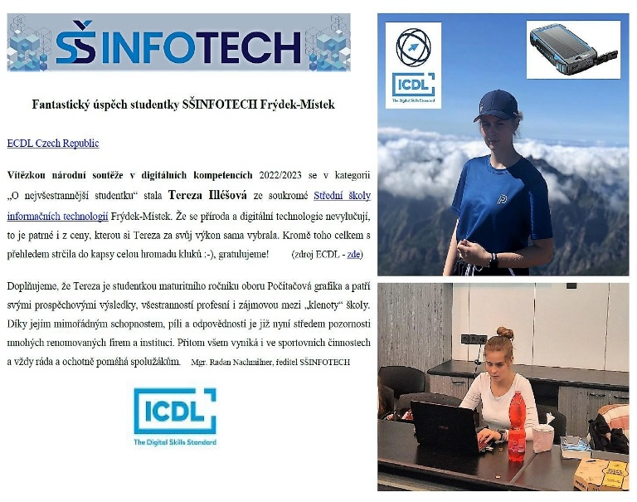
Šachy 2022 - školní kolo / přebory SŠINFOTECH
Okresní kolo SŠ v šachu, 7. 12. 2022, SVČ Klíč F-M
Mikulášský turnaj ve florbalu 2022
Divadelní představení v anglickém jazyce
Subterra cup 2022 - okresní kolo ve florbale
Azbuka stokrát jiná a Čteme spolu.
Školní konverzační soutěž v anglickém jazyce 2023
Pololetní futsalový turnaj školy 23
Futsalový turnaj 2023
Lyžařský a adaptační kurz 1. ročník
Fantastický úspěch studentky SŠINFOTECH
CRYPTOVA SCHOOL LEAGUE 2023
Okresní kolo konverzační soutěže v AJ
Oblastní kolo v piškvorkách
Sportovní den školy 2022
Workshop ve firmě -TIETOEVRY
Oblastní kolo v piškvorkách
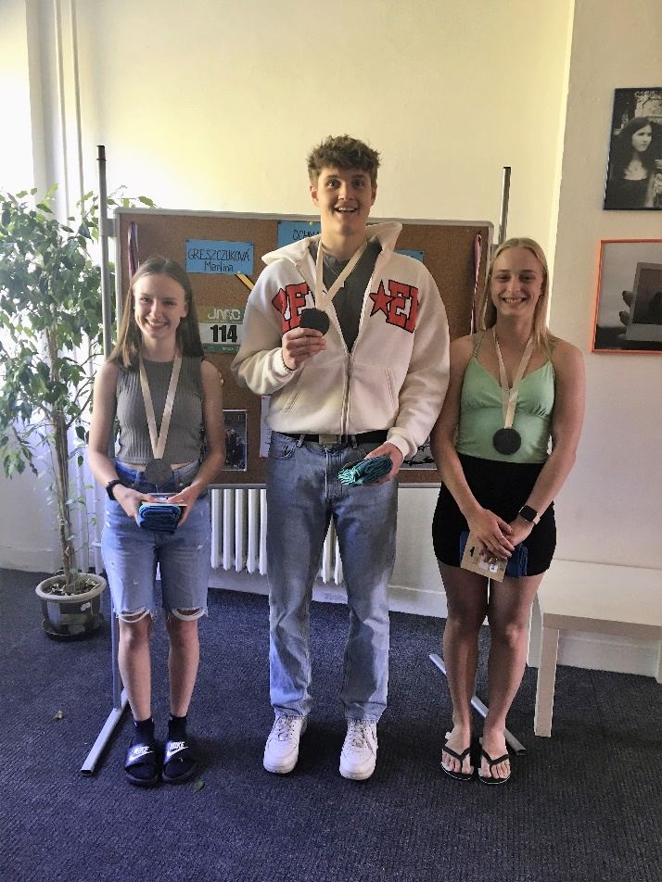
Vyfoťte lifestyle fotografii brýlí a vyhraj až 5 000 Kč!
Juniorský maraton 2023 – Ostrava
Exkurze / veletrh reklamy, polygrafie, obalů / Praha 27.4.2023
Networking Academy Games 2023 ČR – skvělý úspěch týmu „síťařů“ naší školy
Soutěž IT v programování
Edukační program - písmo jako obraz / exkurze grafiků 2. a 3. ročník
Odborná exkurze grafiků /PG2/ do Prahy - veletrh polygrafie a obalů
SPORTSMAN OF THE YEAR 2022 - 2023
předání matur. vysvědčení
Plenér 2023 / PG1
Beseda se studentkou prestižní školy - Emma Willard School
STK 2. ročník+PG3
STK 3. ročník+maturanti
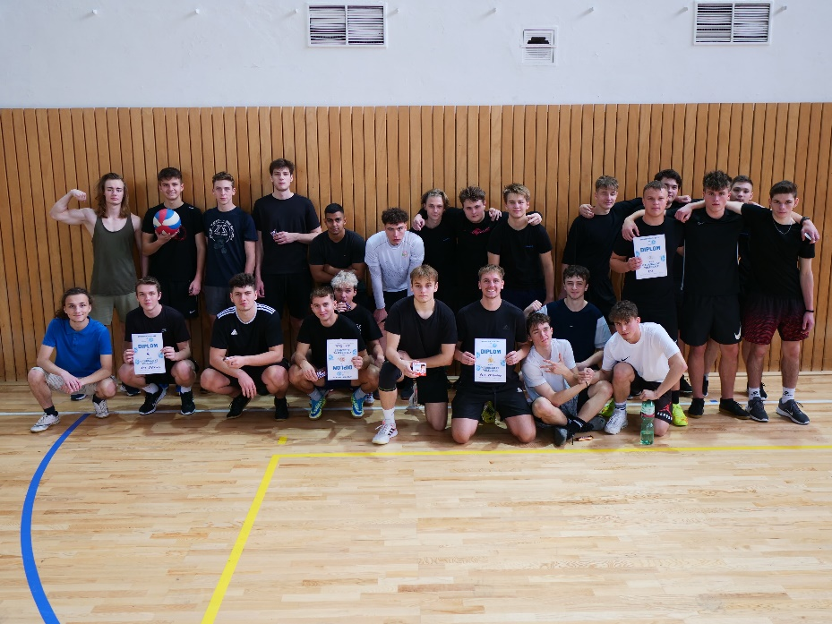
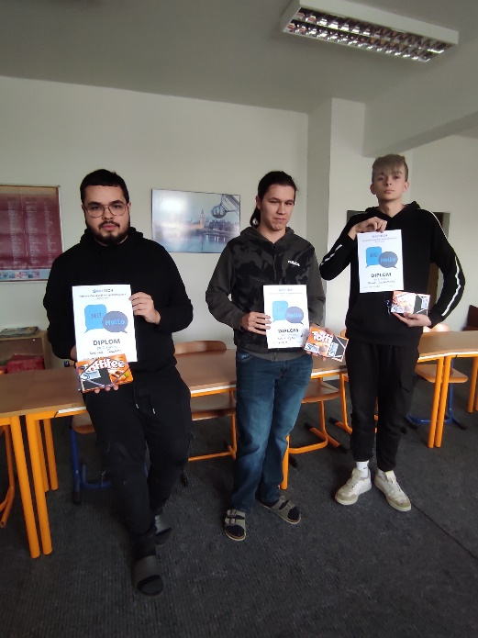

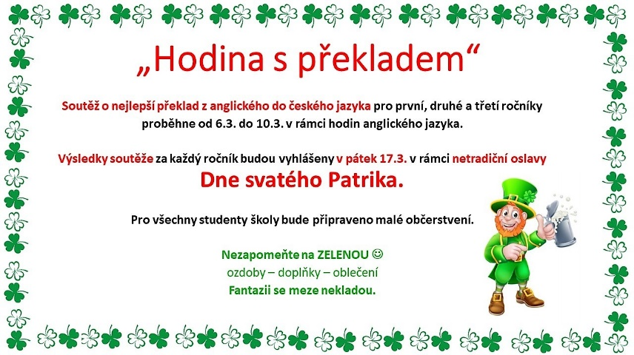
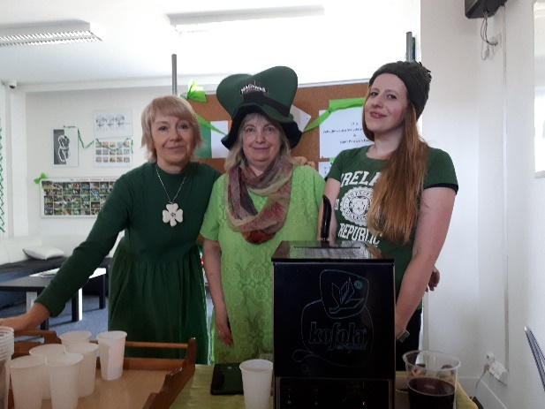

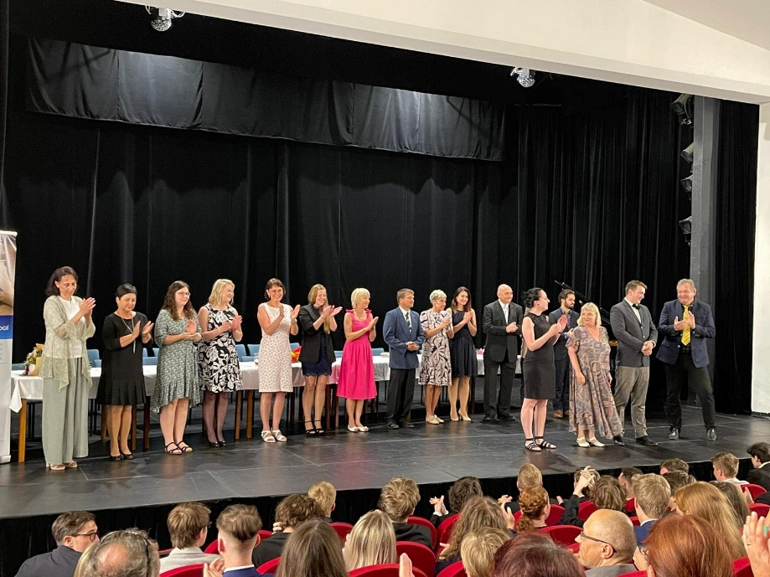
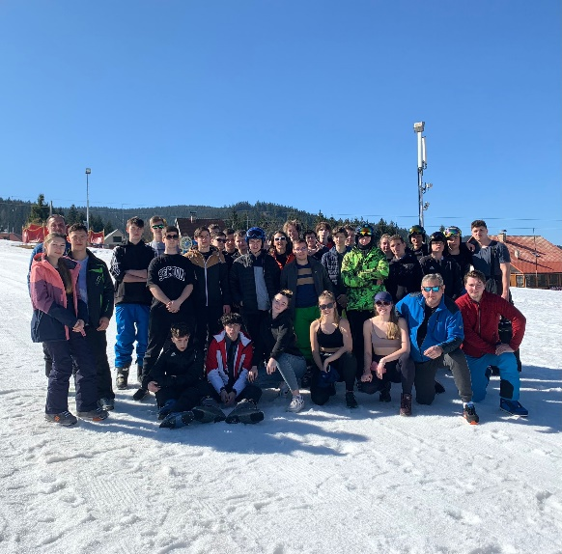

Na závěr chceme zdůraznit, že tyto oblasti činnosti patří mezi špičkové sféry působení školy na studenty. Jsou dlouhodobě řazena žáky, rodiči, ČŠI i veřejností mezi klenoty školní práce, o čemž svědčí obrovský zájem o ně.

Další vzdělávání pedagogických pracovníků a rozvoje THP
Je nutno jasně konstatovat, že tyto cíle, stejně jako DVPP, jsou procesem dlouhodobým a přímo korespondují s mnoha faktory, jež je mohou determinovat. Těmi zásadními faktory bylo postupné naplnění cílů, které přímo korespondují s modernizací ŠVP. Tedy další technologický a odborný růst ve specifických podmínkách neustále se rozvíjejících oblasti IT. Velmi zásadní je také proces kolektivní pomoci nově začínajícím kolegům, kterých je každým rokem více a více. To nás těší, ale i zavazuje. I proto značná část forem DVPP probíhala formou webinářů. Taxativní termínový plán zadání a splnění kvantity školení považujeme dlouhodobě za neefektivní a postupně ho opouštíme. Z důvodů organizačních, materiálních, finančních a pochopitelně i díky výše uvedenému měly níže stanovené cíle pro školní rok 2022/2023 operativní charakter a byly jednoznačně přizpůsobeny modernizaci ŠVP a dostupné certifikaci nadstandardních programů IT školy. Podařilo se tak pro tento nelehký úkol zabezpečit plně kvalifikovaný, proškolený tým pedagogů, kteří splňují v dostatečném počtu požadavky pro týmovou práci na ŠVP. Dále jsme pokračovali ve školeních pro výkon všech funkcí v zabezpečení maturit. Díky omezeným podmínkám jsme se zaměřili také na oblast ECDL, kde budeme usilovat o modulární rozšíření a v rámci možnosti jsme pokračovali v projektu online vzdělávání pedagogů v rámci síťové akademie Cisco, Microsoft a MicroTik. Samozřejmostí jsou školení v oblasti BOZP a PO. Četné vzdělávací akce proběhly také operativně pod vedením našich IT učitelů, a to za účelem zkvalitnění práce v prostředí Microsoft 365, pro práci v prostředí SW balíku Adobe. Pokračoval i dílčí projekt doplňování vzdělání našich mladých kolegů. Masivně jsme investovali do doškolení četného týmu našich instruktorů, jak pro využití na zimních, tak i na letních kurzech. Mnohokrát jsme podpořili i individuální výběr a zájem kolegů o různé školní oblasti vzdělávání.








Údaje o aktivitách a prezentaci školy na veřejnosti
Tuto širokou oblast popisu činnosti lze v případě naší školy rozdělit do jednotlivých pododdílů, které jsou typické pro určité aktivity, nebo prezentační práci. Je pochopitelné, že se tato oblast prolíná s naplňováním aktivit v rámci minimálního preventivního programu školy. Připravované činnosti sportovního společenského a odborného zaměření se nám podařilo ve všech částech uskutečnit k velké spokojenosti. Podrobně v odkazech. https://www.ssinfotech.cz/galerie---ze-zivota-skoly/2022---2023.php
Mezi klenoty naší prezentace na veřejnosti, byť se to nemusí zdát, patří skvělé lyžařské kurzy pro všechny ročníky školy. Ty byly skutečnou prezentační perlou v naší loňské činnosti. Rovněž podíl různých sportovních akcí, které jsme zorganizovali a kterých se naši studenti účastnili, přerostl běžný stav. Podpora těchto aktivit byla ze strany vedení mimořádná a stala se hlavním proudem veřejných aktivit. DOD online nám sice pomohl k propagaci školy a oborů, ale my jsme přesto vsadili na klasický kontaktní proces. To jsme zopakovali dvakrát a s úspěchem. Veřejnost tuto naši aktivitu ocenila. V rámci prezentace školy na veřejnosti jsme absolvovali značné množství individuálních návštěv, a to jak na půdě naší školy, tak i u našich partnerských základních škol a firem. Vzhledem k množství akcí jsme v loňském roce charitativní činnost utlumili, i když dlouhodobě patří mezi činnosti, které podporujeme a které přispívají k výchově žáků. Obsahová náplň sféry činnosti školy, která vyplývá z nadstandardních programů IT, je velmi rozmanitá, zahrnuje velké množství akcí, které jsou koordinovány a plánovány především výchovnou poradkyní, školní metodičkou prevence ve spolupráci s třídními učiteli. Na jejich tvorbě a realizaci se podílejí všichni pedagogičtí pracovníci školy společně se studenty. Pro ilustraci uvádíme ty nejzdařilejší.

- IT Essential-CCNA-průběžné testování
- ECDL testování
- evropský den jazyků
- logická olympiáda 2023 - online
- online konzultace rodičů s vyučujícími
- setkání rodičů přijatých uchazečů /červen 23

V závěru školního roku se nám podařilo uspořádat poslední dva velké kurzy. Kurzy sportovně turistické, kterých se účastnilo cca 190 studentů a absolventů, což byl počet rekordní. Kurzu se účastnili i někteří studenti partnerských škol, ale i část rodičů a veřejnosti. Tyto kurzy tak pomyslně a mimořádně úspěšně jakoby završily úspěšný školní roku. Jedná se většinově o akci školy, ale jejich význam přerostl již dávno hranice školního prostředí. Všechny činnosti tohoto tytu sehrávají podstatnou roli v procesu získávání nových adeptů studia našich maturitních oborů.

Údaje o výsledcích inspekční činnosti provedené ČŠI

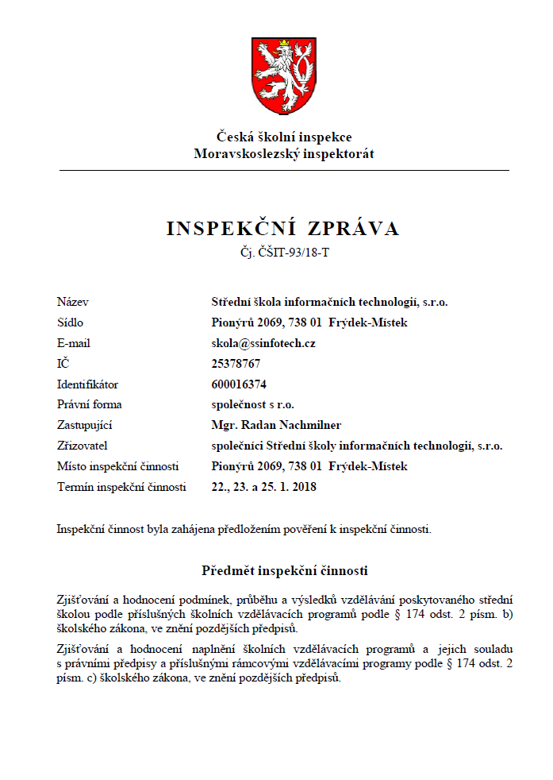

Frýdek-Místek 29. září 2023

Základní údaje o hospodaření školy



Výroční zpráva o hospodaření školy za rok 2022

 | strana 1
DOTACE
V roce 2022 škola obdržela dotaci na chod školy ve výši 28 943 088 Kč,
kterou beze zbytku vyčerpala.
Dotace byla použita na tyto účely:
učební pomůcky, IT vybavení | 1 825 704,14
spotřeba energií | 836 807,42
opravy a udržování | 113 408,32
běžná spotřeba materiálu | 90 819,95
kanc. potřeby, tonery | 175 115,32
správa poč.sítí | 270 000,00
nájem učeben a tělocvičen | 1 032 991,00
internet | 93 170,00
audit | 40 667,00
drobný hmotný majetek | 71 875,75
drobný HIM, drobný NHIM, drobné tech. zho | 385 312,86
úklid | 705 600,00
služby, SW licence | 164 421,24
školení pracovníků | 14 860,00
mzdové náklady | 17 272 159,00
soc.poj.pracovníků | 4 240 602,00
zdrav.poj.pracovníků | 1 539 837,00
zák.úraz.pojištění | 69 737,00
CELKEM: | 28 943 088,00
Rozdíl | 0,00
V roce 2022 naše škola neobdržela žádnou účelovou dotaci.

